   | التقويم الثاني لغة عربية  العــــام الدراسي 2016 / 2017 م | التاريخ :
 | التقويم الثاني لغة عربية  العــــام الدراسي 2016 / 2017 م | الصف:الأول الأساسي
مدارس :. | التقويم الثاني لغة عربية  العــــام الدراسي 2016 / 2017 م | الصف:الأول الأساسي
 | التقويم الثاني لغة عربية  العــــام الدراسي 2016 / 2017 م | المعلمة:
اسم الطالب : | التقويم الثاني لغة عربية  العــــام الدراسي 2016 / 2017 م | المعلمة:

السؤال الأول : أقرأ النص التالي ثم أجب عما يليه : ( 5 علامات)
ثعلبٌ جائِعٌ يَبْحَثُ عن طعامِهِ ، يَلْمَح من بعيدٍ أَرْنباً صَغيراً ، يَلْحقُ بِهِ ليصطادَهُ فيختفي الْأرنَب وَيكتفي الثعلب بالنباتات .

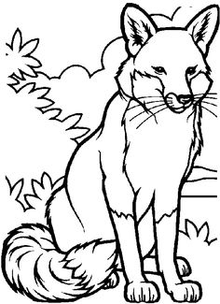

- ماذا شاهد الثعلب .............................
- استخرج ما يلي :
- كلمة فيها تنوين ..................نوعه..............
- كلمة فيها لام ....................نوعها...............
- كلمة آخرها هاء...................
- كلمة فيها حرف مشدد................
- حرف جر ............................
*********************************************
السؤال الثاني : حلل الكلمات التالية :(7 علامات )
جذعٍ شجرةً أرنباً

********************************************
ركب المقاطع التالية لتكون كلمات :
دم................ مس.........
قــا ئد.............. خا سر.........
**********************************************
اختر الحرف المناسب للكلمات التالية :
ط ـ خ ـ ك ـ ذ

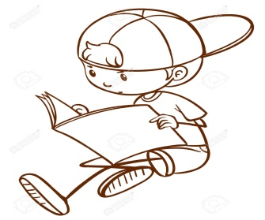
ديـ.... ، مـ....تبة ، مـ.....ر ، .....رة

السؤال الثالث :رتب الكلمات التالية لتكون جملاً مفيدةً:(5علامات )
أصدقاءه ، شادي ، مع ، يلعب
.........................................................
سعاد ، جرش ، زارت ، مدينة
........................................................
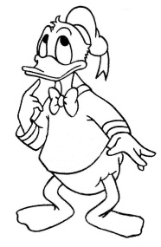
********************************************
السؤال الرابع :من أنا ؟؟
- فاكهة لذيذة وفي اسمي حرف الخاء
......................
- جزء من أجزاء النبات وفي اسمي حرف القاف
....................
- أعالج المرضى وفي اسمي حرف الطاء
....................
****************************************
السؤال الخامس: أرسم الشدة فوق الحرف الذي تحته خط :(4 علامات )
معلم سلم عمي الصف
*******************************************
لون الكلمات التي تنتهي بهاء :
عليه
مكتبة
مدرسة
مياه

**********************************************
السؤال السادس : كون من الحروف التالية كلمات :(4 علامات)
.......................
ق م ك خ ذ ي س ر و ط ب ل
........................
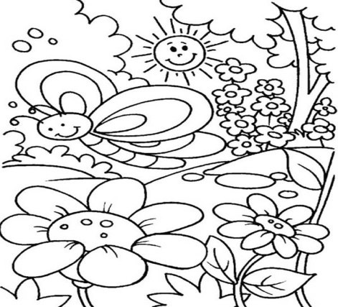
.......................

*عبر عن الصورة التالية بجملة :
.....................................

